|  |
| --- |
|  |
| Projekt z przedmiotu Bazy Danych dla Urządzeń Mobilnych |
| Baza danych filmów |

|  |
| --- |
| Kamil Krzywonos  25.01.2019 |

Spis treści

Zadania oprogramowania 2

Minimalne wymagania 2

Architektura oprogramowania 2

Bezpieczeństwo 7

Technologie programistyczne 8

# Zadania oprogramowania

Aplikacja pozwala na przeglądanie filmów znajdujących się na liście programu. Dzięki opcji wyszukiwania można w łatwy sposób znaleźć interesujący nas film, wpisując jego nazwę. Każdy z filmów posiada opis oraz możliwość oceny filmu przez użytkownika.

# Minimalne wymagania

Niniejsza aplikacja wymaga minimum 11 wersji SDK oraz API 23.

# Diagram przypadków użycia



# Architektura oprogramowania

Baza danych

Aplikacja korzysta z bazy danych SQLite, która została wykorzystana do opracowania modułu logowania i rejestracji użytkownika do aplikacji. Tworzona jest w niej tabela przechowująca dane użytkowników takie jak: id, e-mail oraz hasło. Aby zalogować się do aplikacji należy użyć danych podanych przy rejestracji.

Moduły

Niniejsza aplikacja składa się z czterech modułów:

1. **Rejestracja**

Rejestracja pozwala użytkownikowi na założenie swojego konta, aby następnie zalogować się do aplikacji.

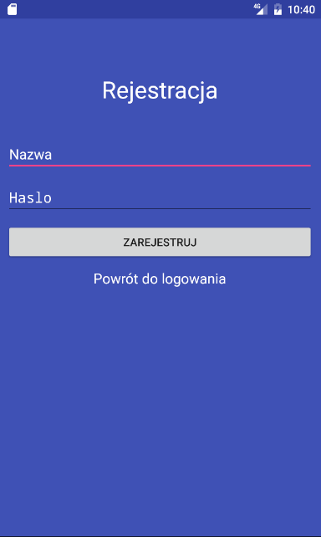

Przy rejestracji należy podać nazwę użytkownika oraz hasło. W przypadku braku podania któregoś z nich pojawia się komunikat o błędnym uzupełnieniu rejestracji. Po poprawnym podaniu danych należy użyć przycisku „Zarejestruj”, w celu rejestracji użytkownika. Możliwy jest również powrót do strony logowania przy użyciu „Powrót do logowania.

1. **Logowanie**

Logowanie pozwala użytkownikowi zalogować się na wcześniej założone konto.

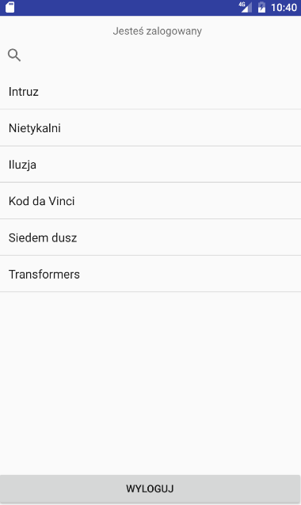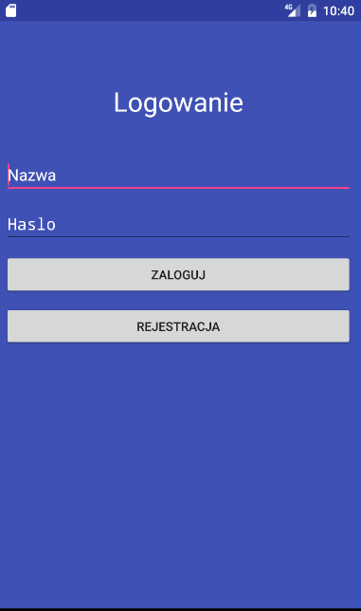

Podając nazwę użytkownika oraz hasło użyte przy rejestracji użytkownik może przejść do swojego konta. W przypadku podania złych danych, bądź pozostawienia pustego pola aplikacja poinformuje użytkownika o błędnym podaniu wymaganych danych.

Powyższy rysunek pokazuje wygląd panelu użytkownika po zalogowaniu. Znajduje się w nim lista filmów, które dostępne są w aplikacji. Wybierając z listy określony film przechodzimy do nowego okna, w którym zamieszczone są informacje o filmie takie jak tytuł, gatunek, rok produkcji oraz opis. Każdy zalogowany użytkownik jest zapamiętywany, co oznacza, że po ponownym włączeniu aplikacji nadal będzie zalogowany na swoim koncie. Po wciśnięciu przycisku „Wyloguj” użytkownik może wylogować się z swojego konta i przejść do okna logowania.

1. **Wyszukiwanie filmów**

W panelu użytkownika mamy możliwość wyszukania filmu z listy co pozwala na sprawdzenie czy dany film znajduje się na liście:

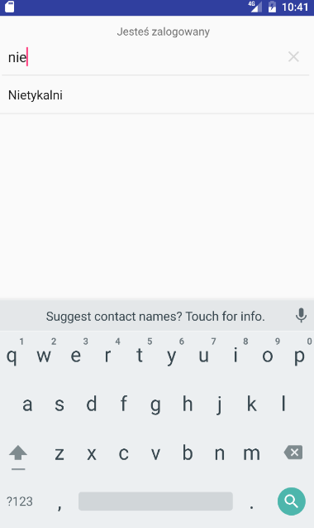

Używając iksa po prawej stronie wyszukiwania można usunąć wyszukiwaną frazę.

1. **Ocena filmów**

Jedną z funkcji, które oferuje aplikacja jest ocena każdego z filmów. Przed dokonaniem oceny danego filmu gwiazdki, które służą do oceny są puste, a ocena wynosi 0.0. Po dokonaniu oceny filmu należy użyć przycisku „Wyślij”, aby zmiany zostały zapisane. Każda z ocen zostaje zapamiętana. W przypadku, kiedy nie użyjemy przycisku „Wyślij” wybrana ocena nie zapisze się.

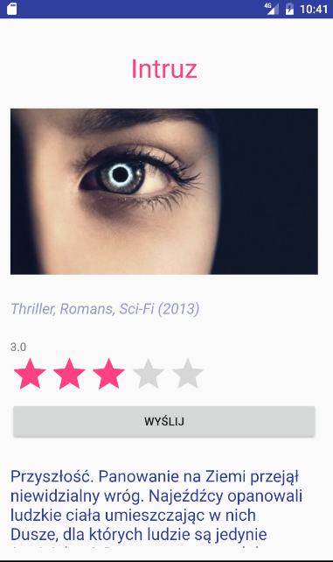

# Bezpieczeństwo

Aplikacja zaopatrzona jest w walidację zarówno logowania jak i rejestracji. Podczas wpisywania danych wszystkie pola muszą zostać wypełnione. W przypadku pominięcia jednego z pól użytkownik zostanie poinformowany o błędnym uzupełnieniu danych logowania czy rejestracji. W przypadku, gdy użytkownik będzie chciał zalogować się na nieistniejące konta informacja o błędzie wpisanych danych również zostanie pokazana.

# Technologie programistyczne

Java

Java jest językiem rozwijanym obecnie przez firmę Oracle (dawniej Sun Microsystems). Jej głównym założeniem jest ‚write once – run everywhere’ (jest to nieco utopia, ale mniej więcej działa). To, co warto wiedzieć to że język ten jest rozwijany głównie przez społeczność w ramach tzw. Java Community Process (specjaliści z różnych firm demokratycznie decydują o standardach i kierunku rozwoju), duży nacisk położony jest na zgodność ze standardami i dokumentację.

Java stosowana jest do pisania wszelkiego rodzaju aplikacji, od małych po ogromne, działa w każdej z tych ról. Jest preferowanym językiem w korporacjach i dużych firmach ponieważ aplikacje można uruchamiać zarówno na systemach Windows jak i Linux, dzięki czemu nie wymaga dodatkowych inwestycji w infrastrukturę.

SQLite

SQLite jest biblioteką oprogramowania, która implementuję samodzielną i bez serwerową, nie wymagający konfiguracji mechanizm bazy danych SQL. Kod źródłowy dla SQLite znajduję się w domenie publicznej (public domain). Baza danych SQLite jest obecnie bardzo popularna i jest użytkowana w setkach milionów egzemplarzy na całym świecie.